Projeto Aplicado para a disciplina de Programação Web

Documento de Requisitos do Sistema Gym Sollution Versão FInal

**Cronograma do Projeto**

|  |  |
| --- | --- |
| **Data** | **Descrição** |
| 31/10/2023 | Definição da equipe e tema do projeto |
| 07/11/2023 | Criação do Front-end e inicialização do Back-end |
| 12/11/2023 | Criação do CRUD |
| 14/11/2023 | Entrega parcial |
| 20/11/2023 | Entrega Final |
|  |  |

**Equipe de desenvolvimento**

|  |  |
| --- | --- |
| **Nome** | **Função** |
| Caio Araujo | Documentador |
| Pedro Jorge | Desenvolvedor Front-end. |
| Arthur Gustavo | Desenvolvedor Back-end. |
| Miguel Figueiredo | Administrador de banco de dados |
| Gabriel Carvalho | Administrador de banco de dados |

# Introdução

Este documento especifica os requisitos do sistema Gym Sollution. fornecendo aos desenvolvedores e stakeholders as informações necessárias para o projeto e implementação, assim como para a realização dos testes e homologação do sistema.

### O Projeto consiste na criação de web site voltado à orientação da parte de academias/Musculação/Produtos etc. O Mesmo deverá dar acessos aos alunos às suas matriculas e ao educador físico a oportunidade de alterar e acompanhar o treinamento de seus alunos, além de criar treinos especificos e alterá-los.

**Link do repositório**: https://github.com/GustaGitDev/ProjetoGymSollutionPW

# Descrição geral da Aplicação

O sistema deve permitir ao usuário a visualização de paginas como unidades; onde estão localizadas as unidades da academia Gym Sollution, Treinos; visualização de treinos e desempenho do aluno matriculado, Produtos; visualização e compra de produtos vendidos pela academia (suplementação, vitaminas, roupas, etc. ...).

Ao aluno estará disponível uma página inicial contendo informações básicas sobre a história da academia, além de seus treinos disponíveis e situação financeira com a academia.

# Descrição de Dados e Tecnologias

[001] Dados Cadastro

**Descrição:** Permite aos usuários se cadastrarem no sistema.

**Atores**: Administrador e Usuário.

**Entradas e pré-condições**: não ter nenhum cadastro no sistema.

**Saídas e pós-condição**: Estar devidamente cadastrado no sistema.

**EA1 – Cadastro de alunos**

|  |  |
| --- | --- |
| **Atributo** | **Tipo** |
| **Nome** | Texto |
| **CPF** | Inteiro |
| **Data de Nascimento** | Date |
| **Telefone** | Inteiro |
| **Sexo** | Texto |
| **Senha** | Texto |

[002] Dados Login

**Descrição:** Permite que o usuário logar no sistema.

**Atores**: Aluno.

**Entradas e pré-condições**: Estar devidamente cadastrado no sistema.

**Saídas e pós-condição**: não possui.

**Entrada de alunos.**

|  |  |
| --- | --- |
| **Atributo** | **Tipo** |
| **Senha** | Texto |
| **CPF** | Inteiro |

[003] Contato

**Descrição:** Permite que o usuário entrar em contato com professor no sistema.

**Atores**: Aluno.

**Entradas e pré-condições**: Estar devidamente cadastrado e logado no sistema.

**Saídas e pós-condição**: não possui.

**Contato.**

|  |  |
| --- | --- |
| **Atributo** | **Tipo** |
| **Nome(opcional)** | Texto |
| **Caixa de texto** | Texto |
| **Unidade** | Texto |

# Prototipações (versões

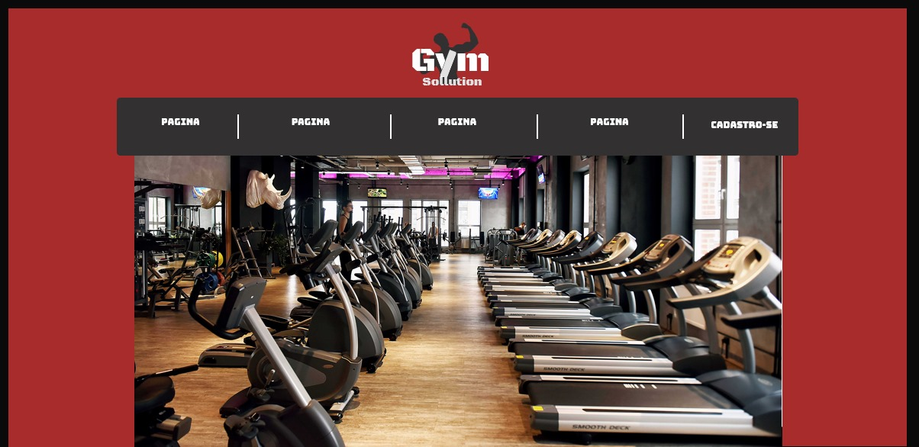

**Idealização da página principal feito no canva.**

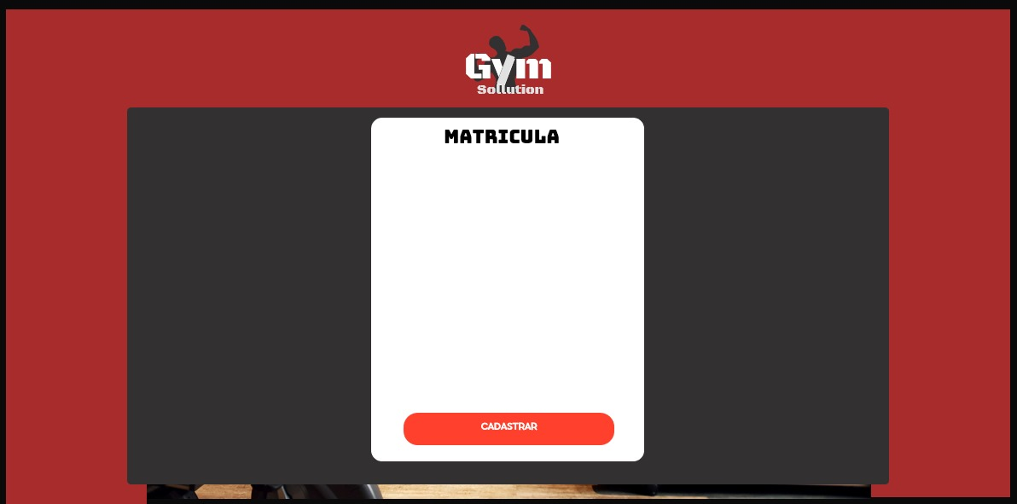

**Idealização da página de matricula feito no canva.**



**Criação da logomarca da academia feito no canva.**

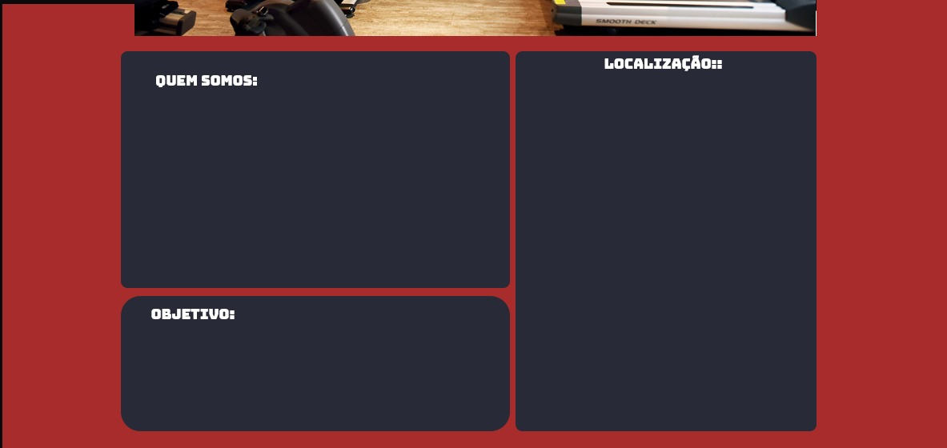

**Parte Inferior da homepage feito no canva.**

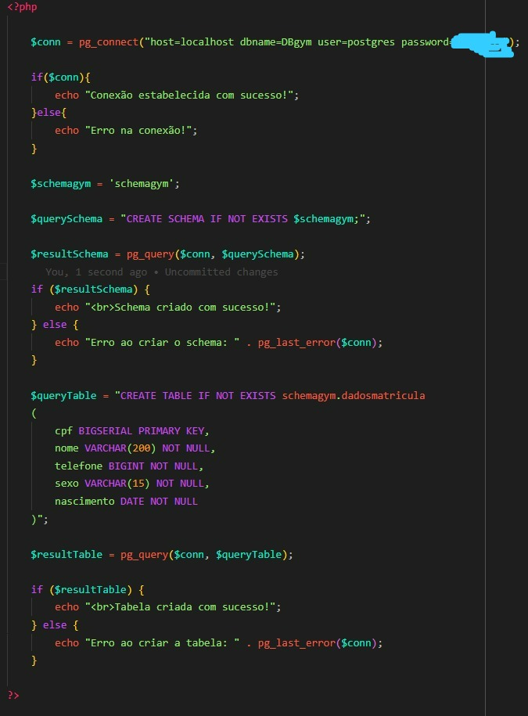

**Criação dinâmica das tabelas.**

# )

Esboço de Versão 1.0

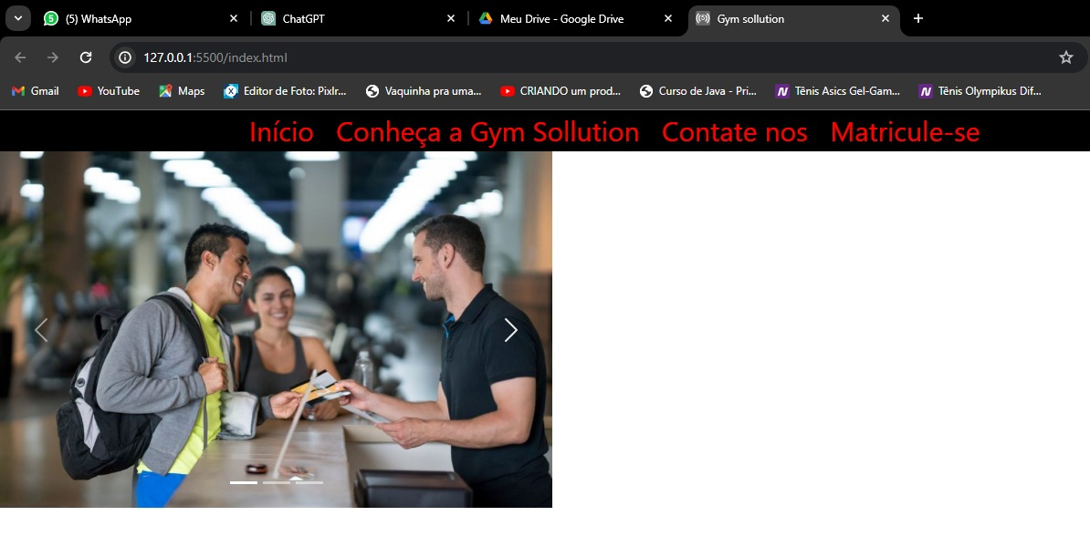

Figura 1 – Primeira versão da homepage baseada no desing do canva.

Esboço de Versão 1.2

h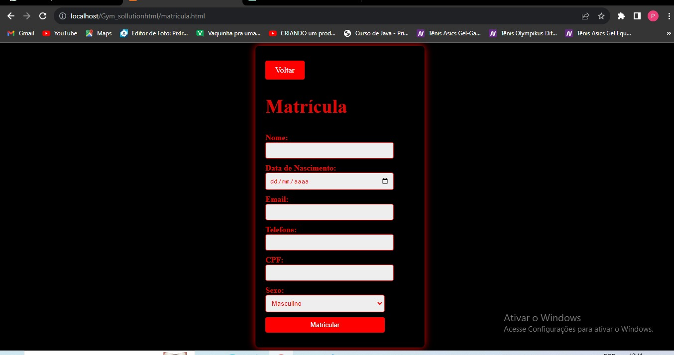

Página de matricula baseada no design do canva.

Versão 1.2

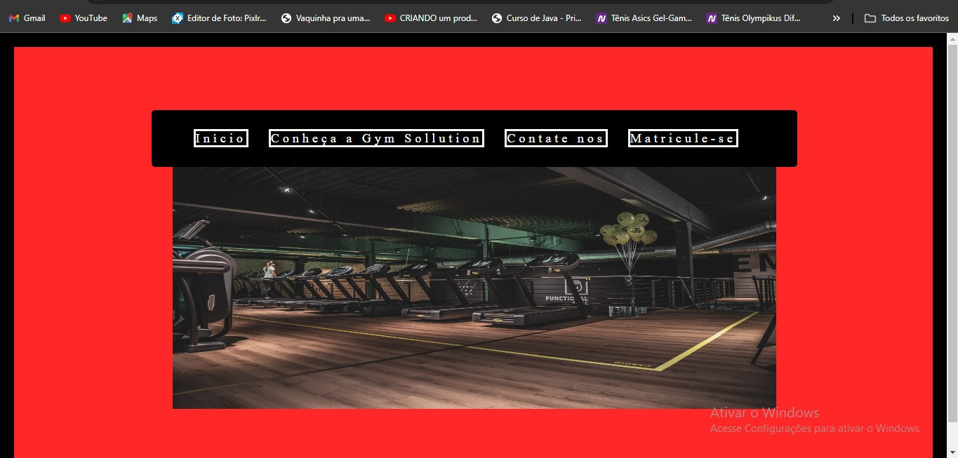

Segunda versão da homepage do site .

Versão Final

Versão final da tela de inicio

Versão final da pagina de cadastro de usuários

Versão final da pagina de membros e sobre a empresa

Versão final da pagina de admin ( excluir e editar usuários)

Versão final da pagina de editar usuários

Confirmação de exclusão de usuário